

Universidad Tecnológica de Panamá

Facultad de Ingeniería de Sistemas Computacionales

Departamento de Programación de Computadoras

Licenciatura en Desarrollo de Software

Proyecto Semestral:

Classy

Curso:

Desarrollo de Software IX

Pertenece a: Roberto Seeley 8-870-1773

Jhoel Ramos 4-791-2230

Facilitadora: Erick Agrazal

Panamá 2020

Tabla de contenido

Introducción 3

Casos de uso 4

Diagramas de casos de uso 5

Diagrama de Interacción – Login 7

Diagrama de Interacción – Registro 8

Diagrama de entidades 9

Diagrama de Gantt 10

Paleta de colores 11

Prototipo de baja fidelidad 12

Prototipo de alta fidelidad 13

Business Model Canvas 14

Conclusión 15

# Introducción

Teniendo en cuenta los tiempos en que vivimos, contar con un proyecto de emprendimiento del tipo e-commerce es muy factible por las distintas ventajas y facilidades que se le ofrecen al cliente. Partiendo de esto, podemos decir que existe infinidad de posibilidades que se pueden ofrecer a través de este tipo de comercios que van desde vender una silla que ya no necesites hasta comprar un automóvil al otro lado del mundo por la web sin presentarte personalmente en una distribuidora física. Estos avances en la forma de vender y comprar productos y/o servicios van cada vez mas en aumento por que resulta mas factible contar con un e-commerce que una tienda física y sumándole la situación actual mundial en la que vivimos (COVID-19), muchas personas están optando por este tipo de comercio.

# Casos de uso

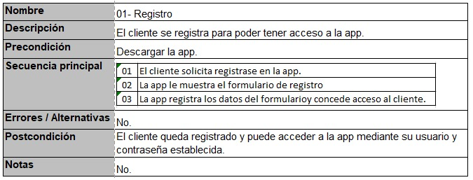

Ilustración : Registro

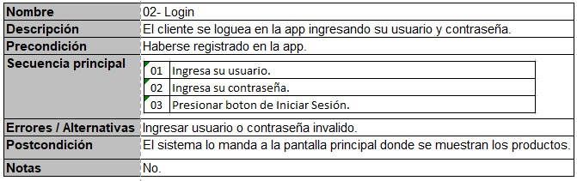

Ilustración : Login

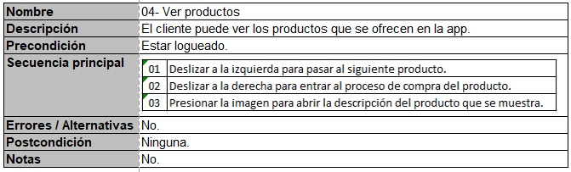

Ilustración : Ver productos

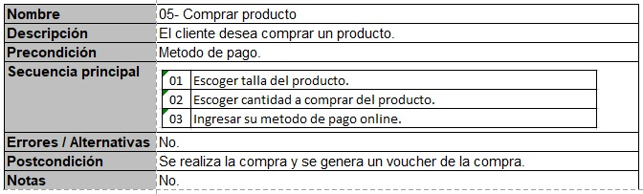

Ilustración : Comprar producto

# Diagramas de casos de uso

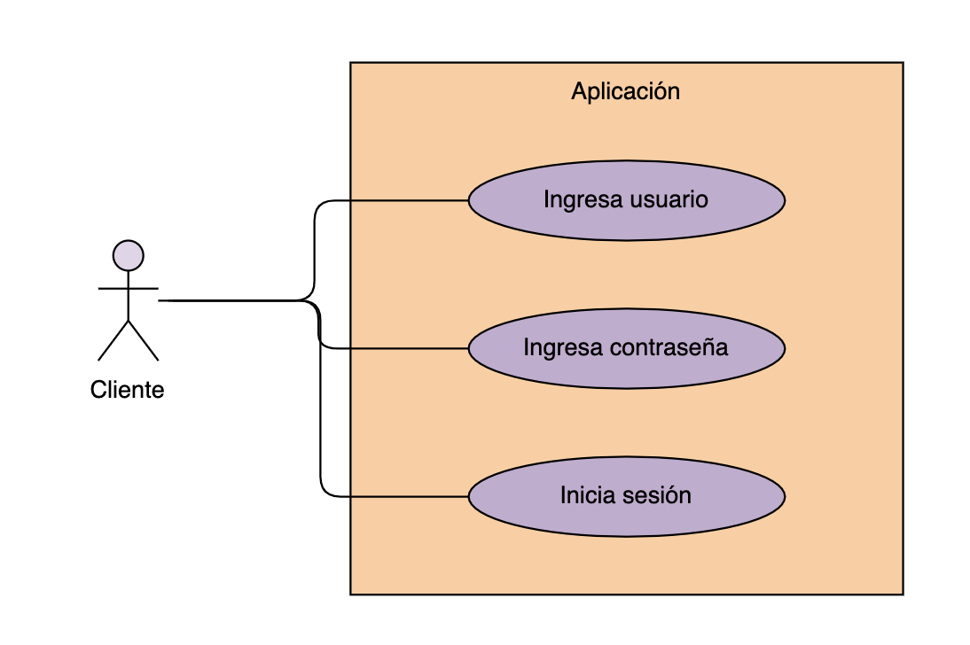

Ilustración : Diagrama del Login de usuario

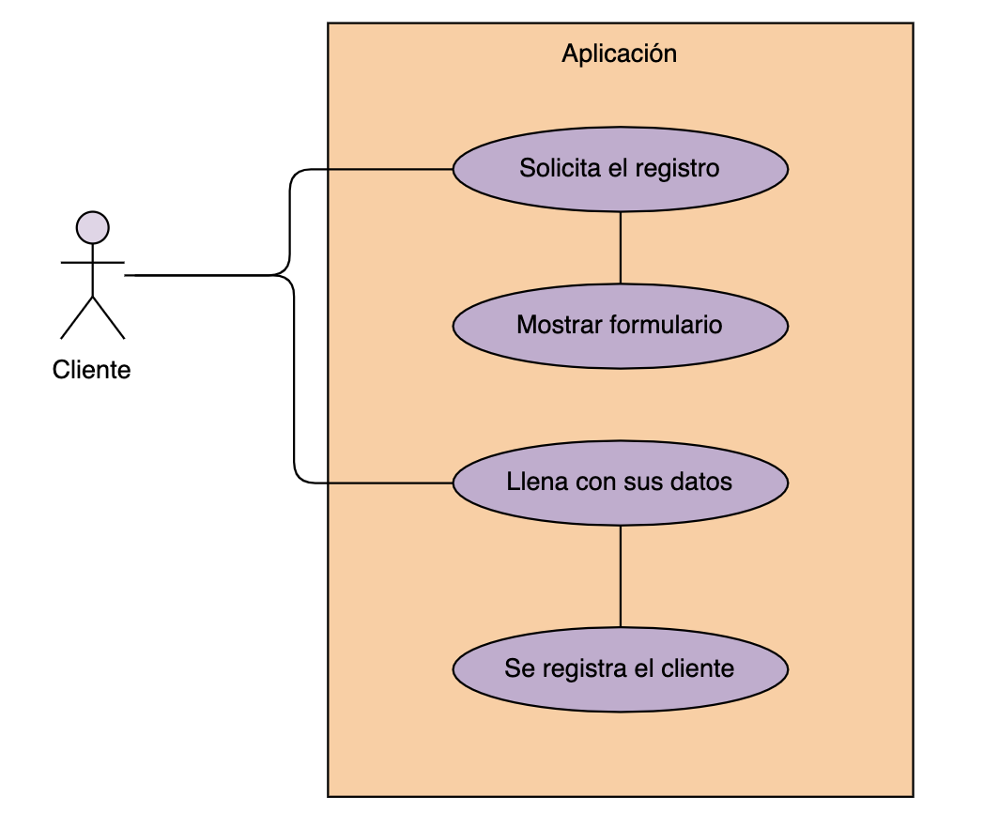

Ilustración : Diagrama del registro de usuario

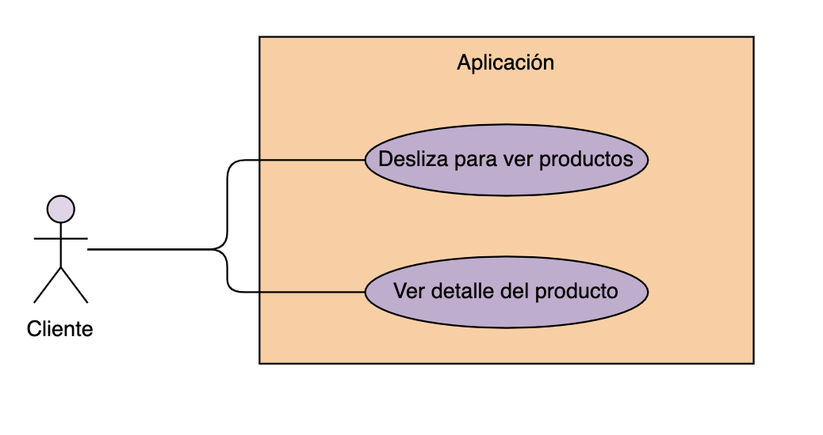

Ilustración : Diagrama de Ver productos

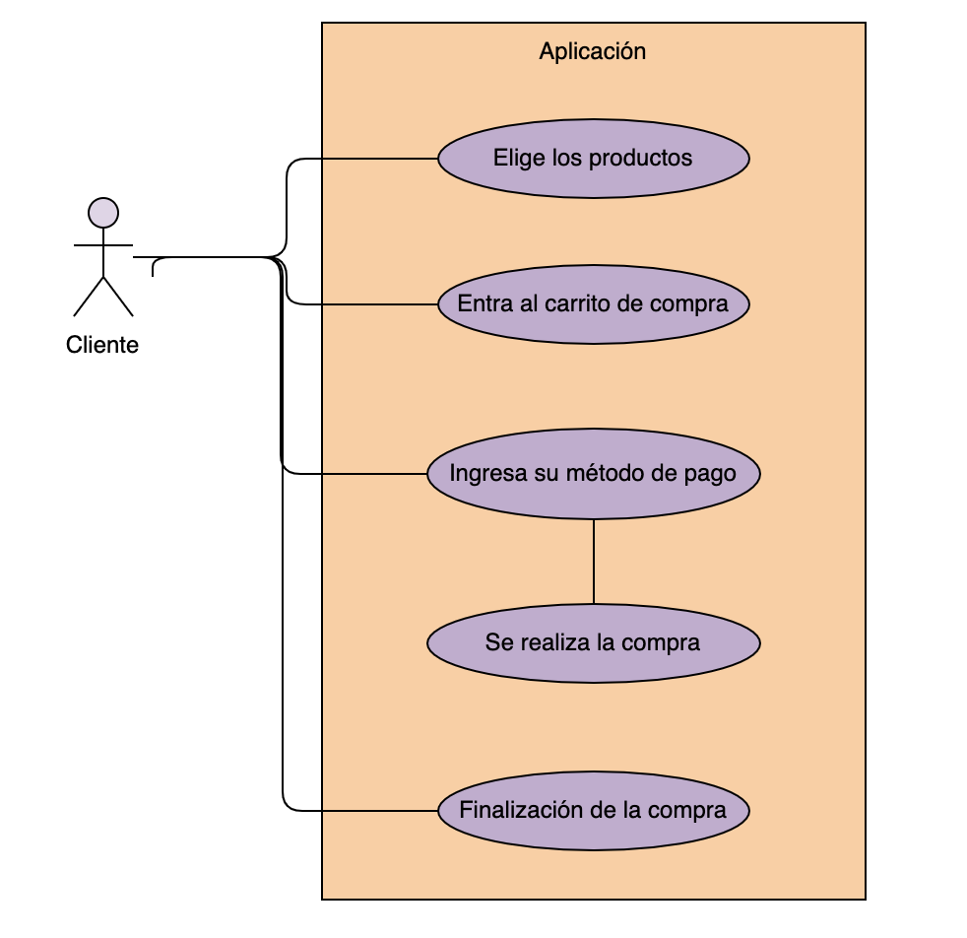

Ilustración : Diagrama de Comprar producto

# Diagrama de Interacción – Login

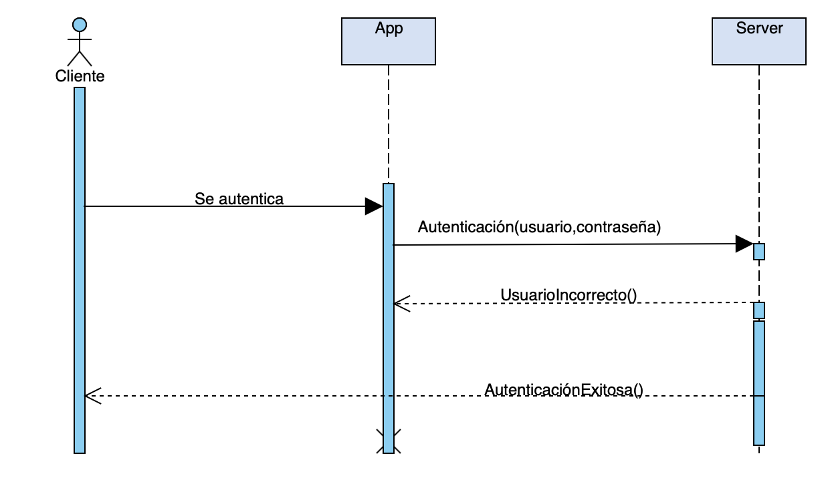

Ilustración : Diagrama de interacción Login

# Diagrama de Interacción – Registro

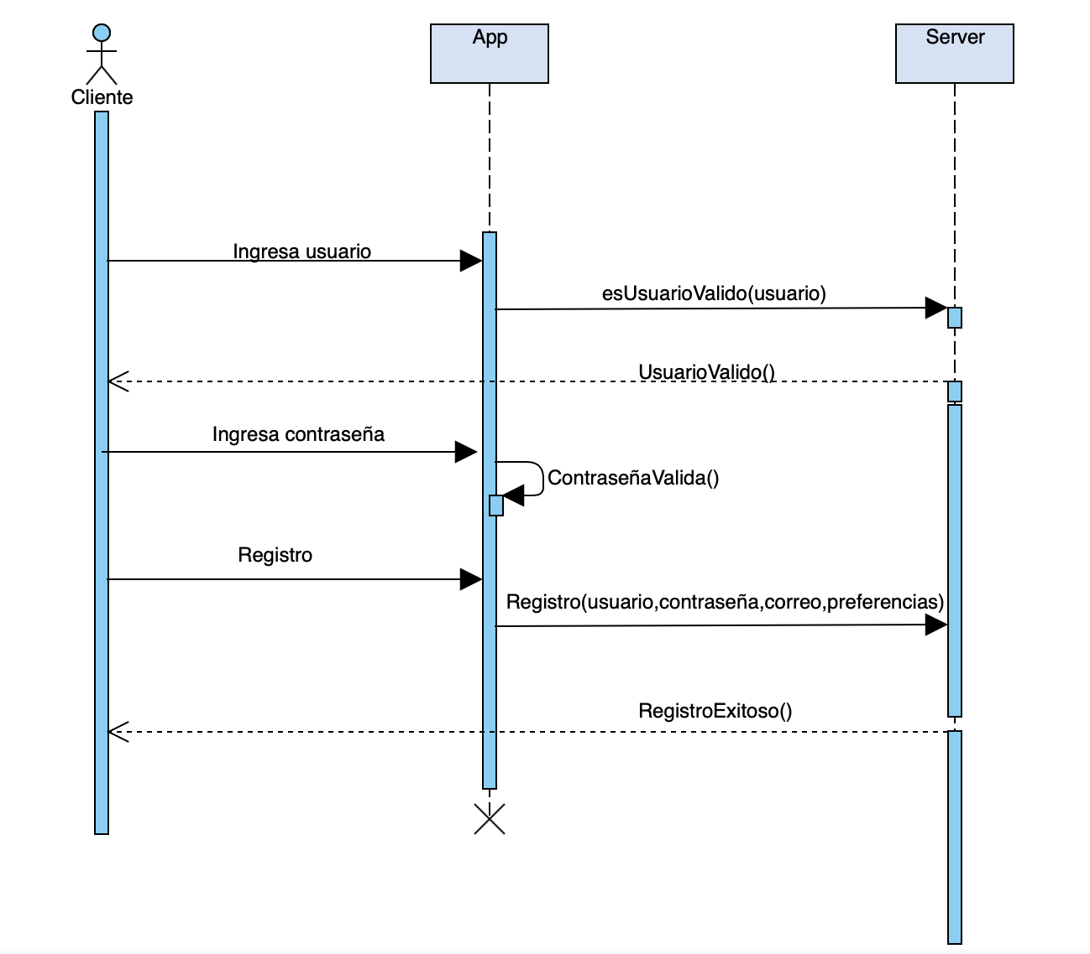

Ilustración : Diagrama de interacción del registro

# Diagrama de entidades

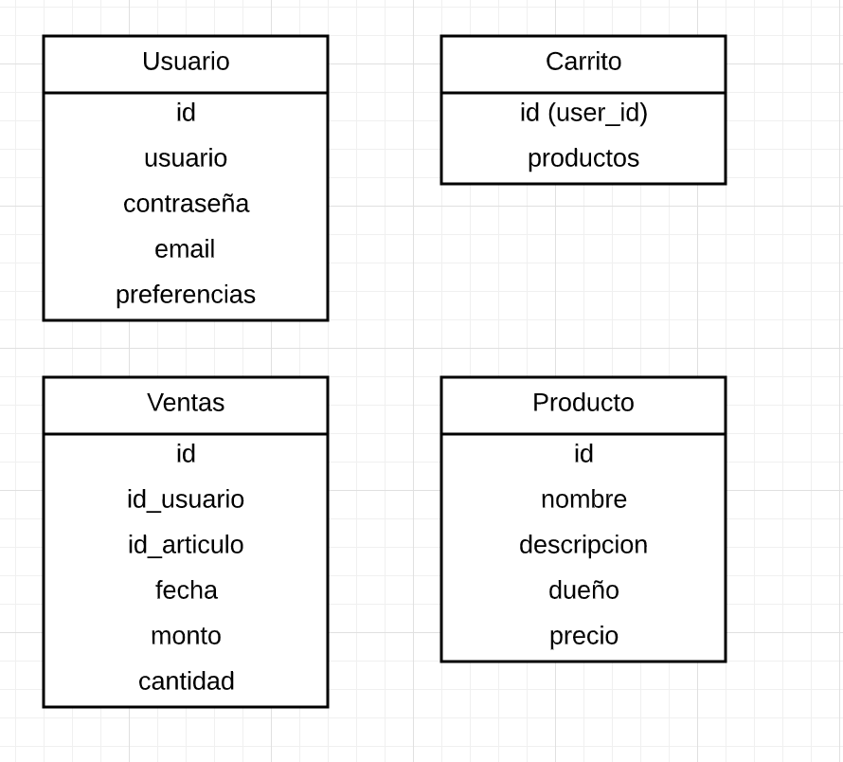

Ilustración : Diagrama de entidades

# Diagrama de Gantt

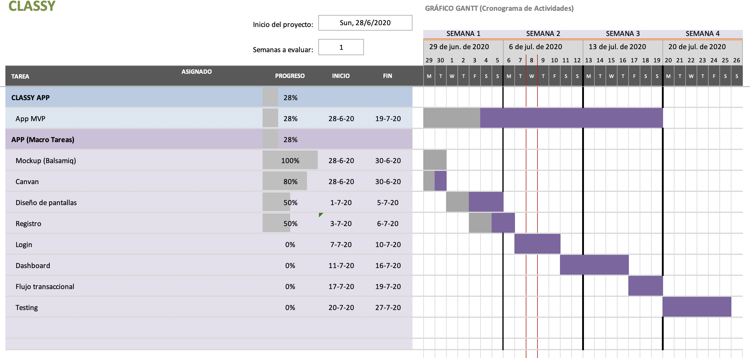

Ilustración : Diagrama de Gantt

# Paleta de colores



Ilustración : Colores de la aplicación

# Prototipo de baja fidelidad

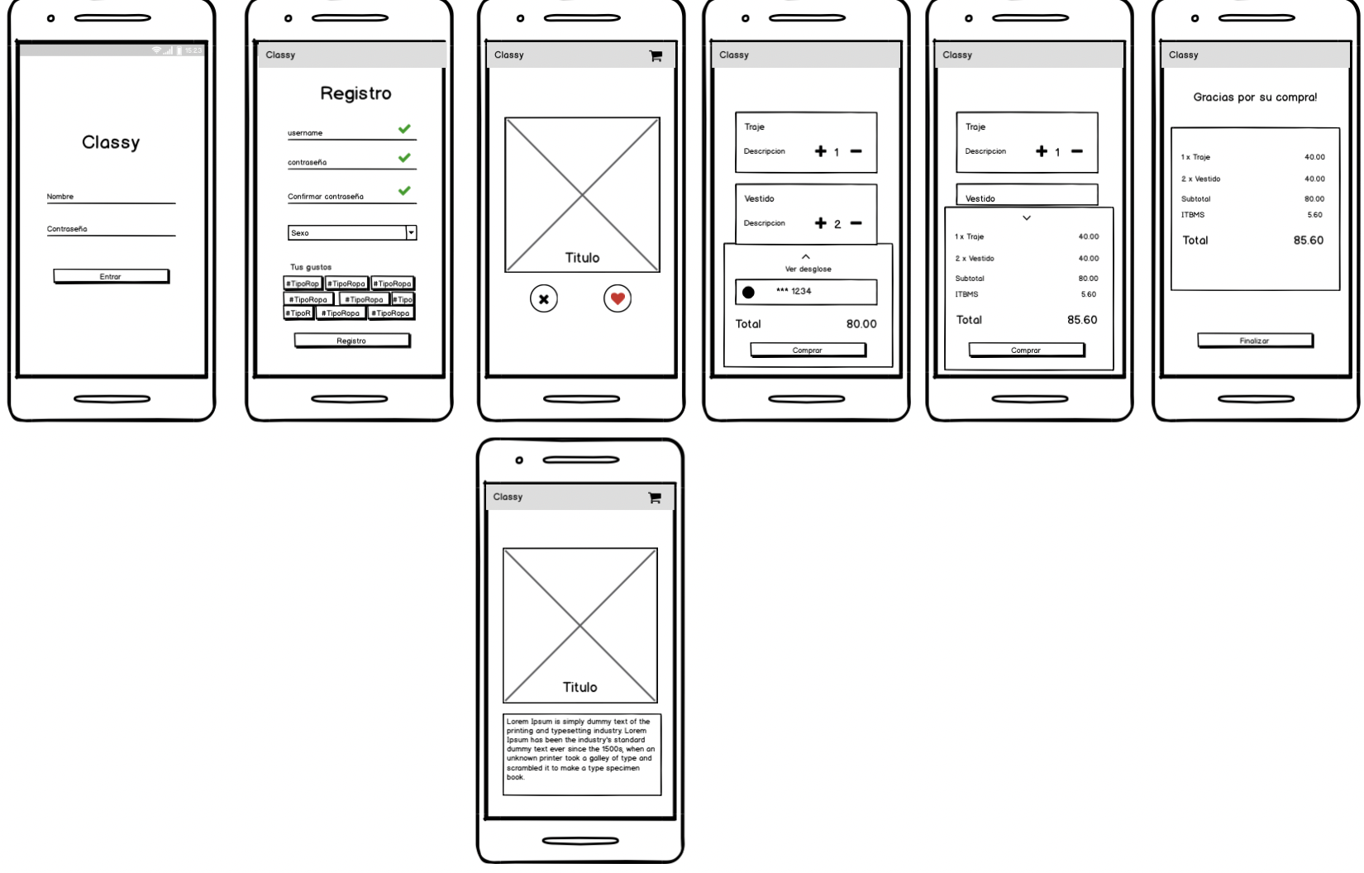

Ilustración : Prototipo baja fidelidad

# Prototipo de alta fidelidad

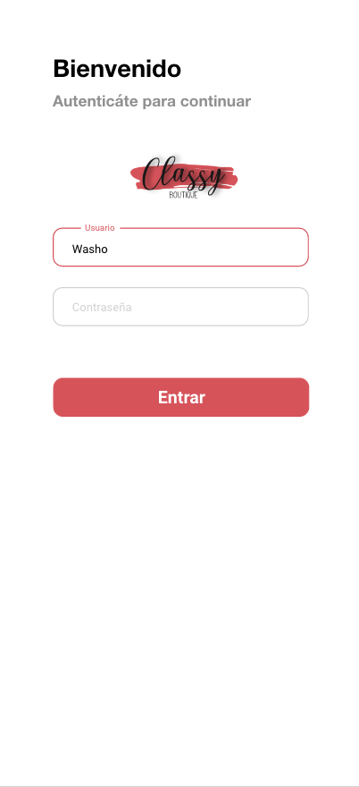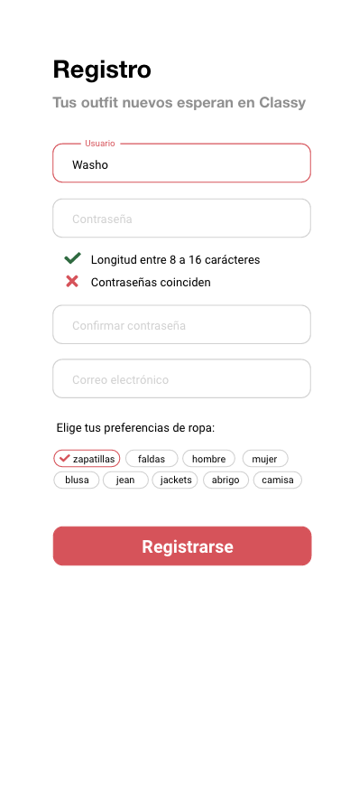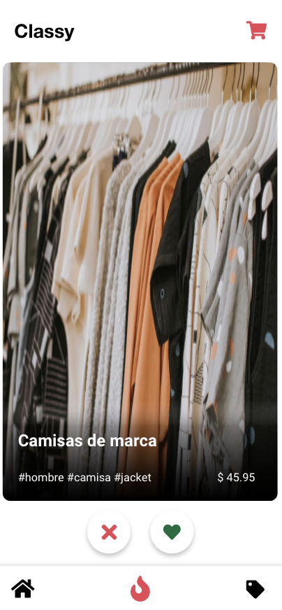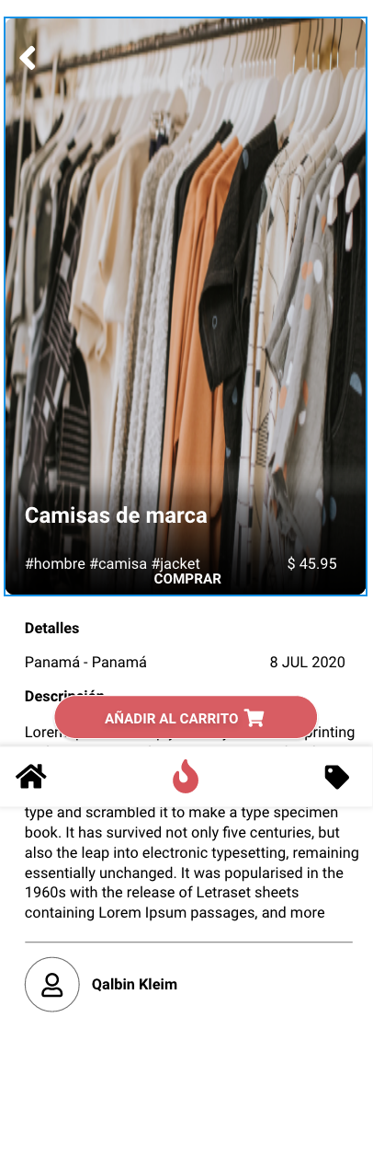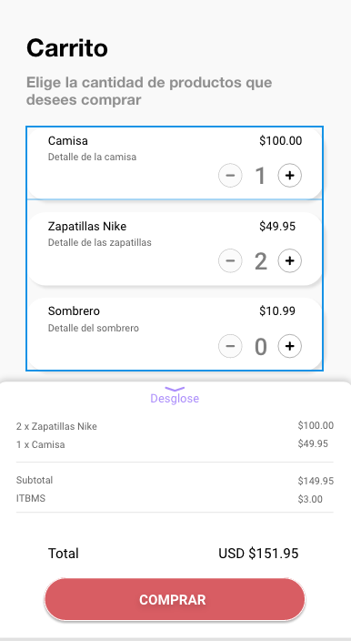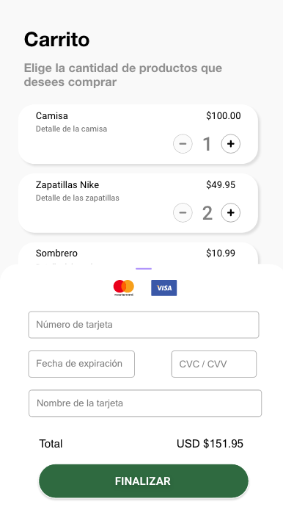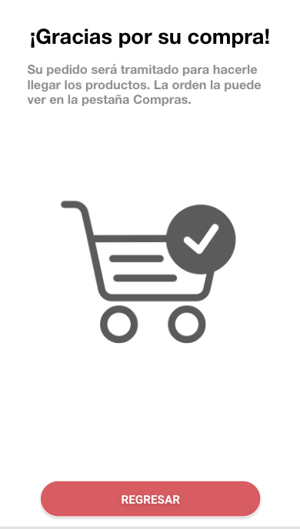

# Business Model Canvas

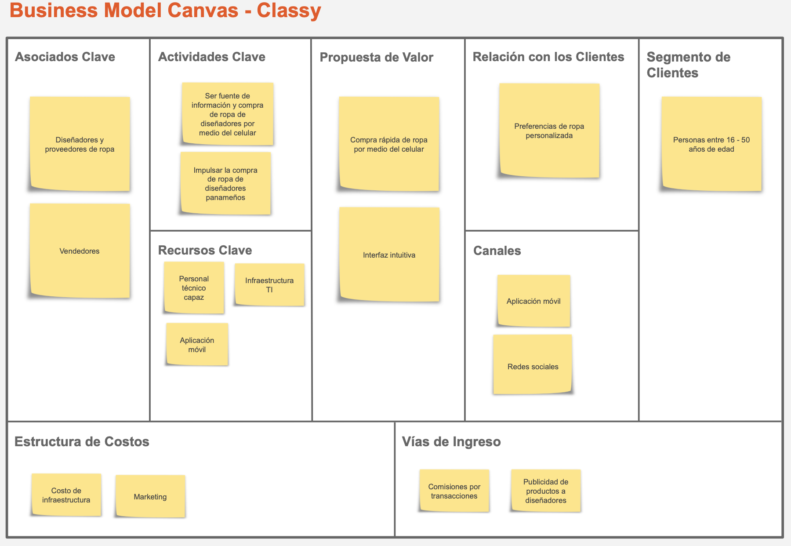

Ilustración : Business Model Canvas

# Conclusión

A través de este proyecto logramos entender que los e-commerce a día de hoy son negocios muy factibles y relativamente fácil de implementar, debido a que actualmente se ofrecen muchas facilidades para estos tipos de emprendimientos por parte del gobierno a través de leyes, las pasarelas de pagos que facilitan el manejo del dinero de las compras y por la aceptación de los clientes debido a condición actual del mercado.